**Bài kiểm tra tư cách 02**

**Họ và Tên: Ngô Quỳnh Phương - MSV:52053**

**Lớp: TTM54-ĐH**

**Môn: Phát triển hệ điều hành mã nguồn mở N02**

**Nhóm bài tập lớn: nhóm 01**

**Đề Tài: Xây dựng Blog cá nhân trên Wordpress**

**CÀI ĐẶT PLUGIN AKISMET TRÊN WORDPRESS**

1. **Tìm hiểu chung về plugin**.

* **WordPress** là mã nguồn blog – website được mọi người yêu thích nhất trên thế giới, hiện nay các blog – website lớn trên thế giới cũng sử dụng rất nhiều wordpress và giúp họ kiếm được hàng chục – trăm ngàn USD mỗi tháng. Bài viết này hướng dẫn cài đặt và sử dụng plugin wordpress
* **Plugin** là một thành phần mở rộng nhỏ được lập trình riêng dựa trên các API và những hàm mở có sẵn của WordPress để tạo thành một tính năng nào đó mà mặc định WordPress không có. Nói dễ hiểu hơn, plugin chính là một module bổ sung một chức năng nào đó mà bạn có thể cài vào WordPress.
* Hiện tại số lượng plugin dành cho WordPress có thể nói là không đếm nỗi, chỉ tính riêng các plugin chính thức có trên thư viện plugin của WordPress.org thì đã có hàng chục nghìn plugin khác nhau, chưa kể còn rất nhiều plugin trả phí khác được bán rải rác trên nhiều trang khác nhau.
* Có thể nói Plugin giống như sự bổ sung sức mạnh chi tiết cho WordPress, bạn muốn SEO cho website cũng cần Plugin, muốn tạo Popup cũng cần dùng Plugin hoặc muốn tạo tính năng của các trang bán hàng cũng phải sử dụng Plugin…Nói qua như vậy chắc bạn cũng hiểu được tầm quan trọng của Plugin rồi chứ. Tất cả những gì bạn muốn làm trên website đều có thể thực hiện thông qua Plugin, do đó, nó là phần cực kỳ quan trong cho sự hoạt động và phát triển của Website WordPress.
* Dưới đây là tìm hiểu về 1 plugin Akismet của Wordpress

1. **Plugin Akismet**

* Thực tế, khi những mã nguồn website mở trở nên thông dụng luôn là mục tiêu của các spammer tấn công. Nhưng không phải vì thế mà chúng ta bó tay với spam nhất là đối với mã nguồn như WordPress. Bởi hiện nay có rất nhiều cách để chống spam.
* Nhà phát triển Automattic đã đưa ra plugin **Akismet** – plugin chống spam hoàn toàn miễn phí dành cho WordPress. Trong bài này, mình sẽ hướng dẫn các bạn cách cài đặt plugin Akismet để chống spam.
* **Cách cài đặt Akismet**

**Bước 1**: Khi bạn cài đặt xong WordPress, họ đã cung cấp sẵn cho bạn plugin tên Akismet. Để cài đặt bạn làm theo hướng dẫn sau:.

* Bảng tin > Gói mở rộng > Các gói mở rộng đã cài đặt.
* Dashboard -> Plugins -> Installed Plugins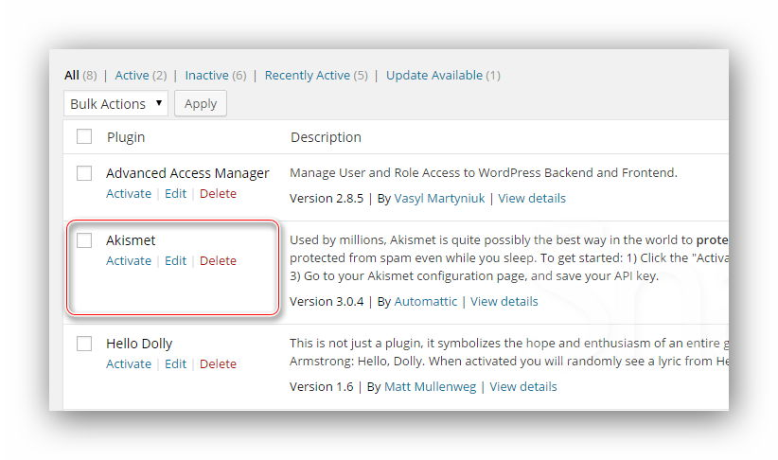

**Bước 2**: Kích hoạt Akismet

* Click vào nút Kích hoạt tài khoản Akismet Accoun để kích hoạt.
* click vào nút Activate Your Akismet Account.

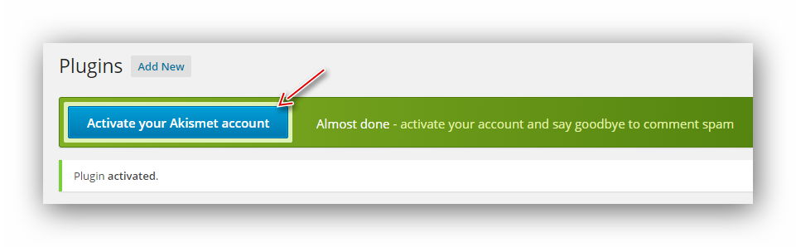

**Bước 3**: Lấy khóa API

* Ấn vào nút Get you API key để lấy khóa API riêng.

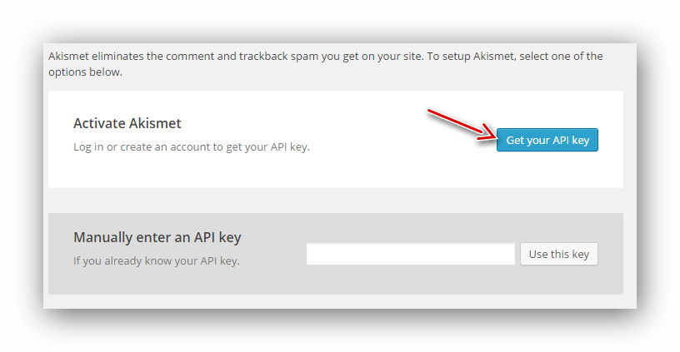

**Bước 4**: Bạn sẽ được chuyển tới trang chủ Akismet, bạn ấn vào nút Get an Akismet API key

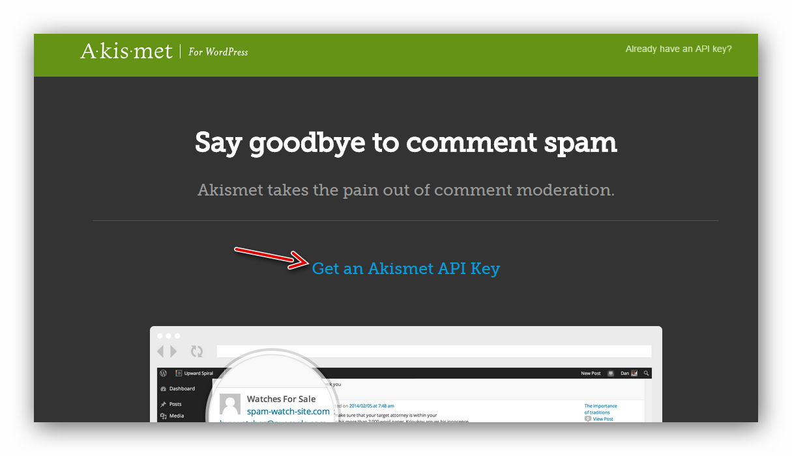

**Bước 5**: Đăng nhập tài khoản wordpress.com và chọn gói.

* Bạn cần đăng nhập vào tài khoản wordpress.com của bạn rồi cấp quyền nó truy cập dịch vụ Akismet (Nếu chưa có tài khoản bạn đăng ký tài khoản tại wordpress.com). Sau đó, bạn cấp quyền nó truy cập dịch vụ Akismet.
* Họ sẽ hỏi bạn chọn gói nào > hãy chọn Basic để dùng miễn phí

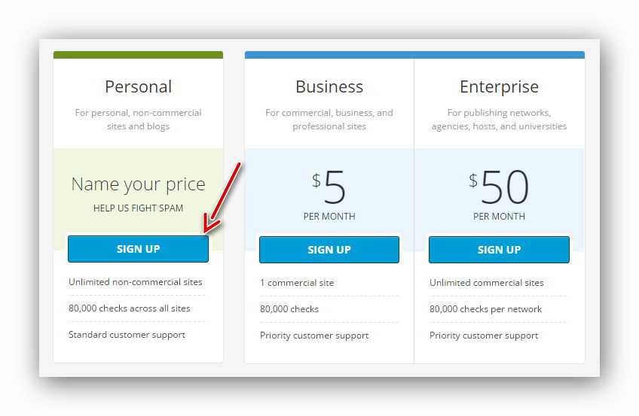

**Bước 6**: Lại một lần nữa họ mời bạn ủng hộ kinh phí. Điền First name & Last name > Continue.

**Bước 7**: Bạn sẽ nhận được key như thế này. Hãy copy key này rồi mở tab trang của bạn chọn Cài đặt> Akismet.

**Bước 8**: Bạn paste Key vừa lấy vào khung của Manually enter an API key > Use this key.

**Bước 9**: Và cuối cùng cài đặt để chặn spam bình luận trên wordpress

